三、功能及页面介绍

**3.1 主页**

将四个功能统一到同一页面。

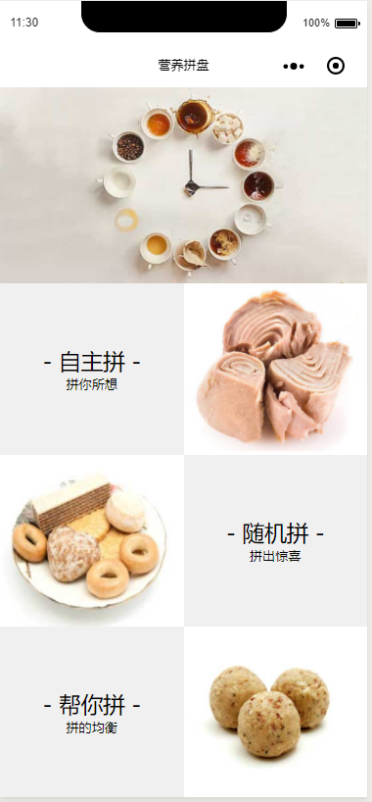 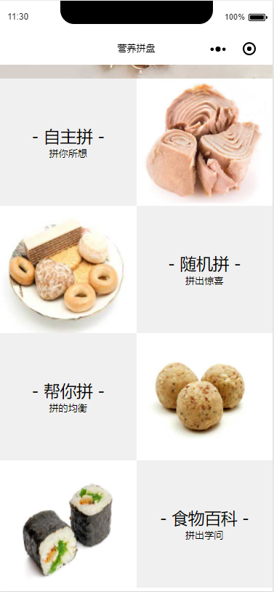

**3.2 自主拼**

主要是用户输入一道菜，为用户提供相应的做法、以及一些其他的信息。

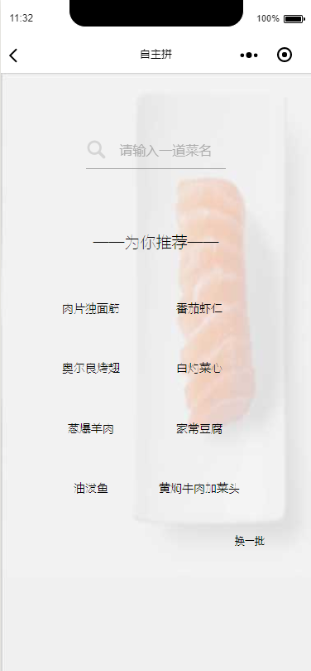 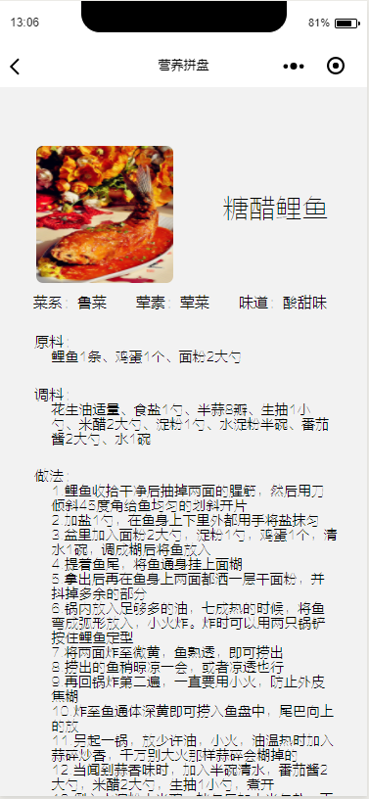

**3.3 随机拼**

随机为用户推荐一道菜品，打开用户的灵感

进入随机拼界面，点击“点我随机拼”按钮，就可进入到子级界面。

这里为用户显示了该菜品的详细信息。（荤素分类、口味、原料、调料、做法等。

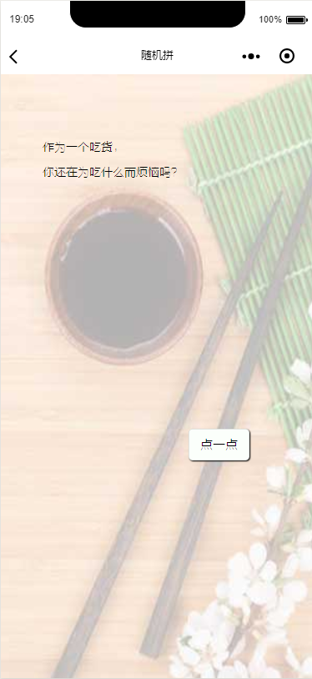 

**3.4 帮你拼**

帮你拼：为用户推荐两道最佳搭配的菜品

用户通过选择口味以及菜系，通过后台算法，为用户推荐科学的两道菜。

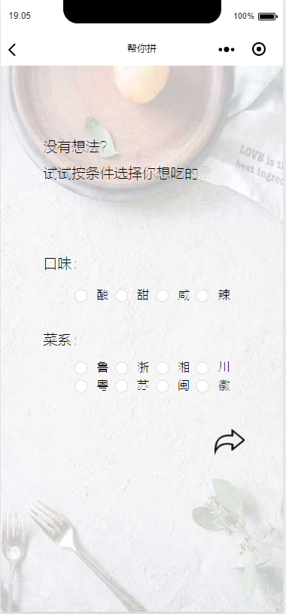 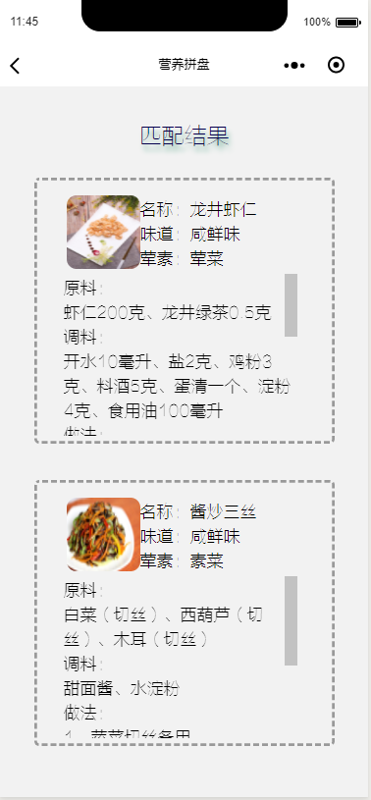

**3.5 食物百科**

当用户想知道我吃的这道菜的历史、营养价值等信息的时候，用户不用退出小程序去百度，直接在这一页面就可以了解这道菜的信息。

